Hogyan mentsük el beszélgetésünket az üzenő programokban?

Ez a segítség oldal röviden bemutat néhány üzenő programot, kedvcsinálóként a beszélgetéshez, csapatmunkához. Az egyes programok részletes ismertetését és a telepítés, személyes beállítás folyamatának részletes leírását a programok honlapjai tartalmazzák – általában angol nyelven. Mivel feltételezzük a felsorolt programok alapvető ismeretét, főként a beszélgetések elmentésének folyamatát ismertetjük.

Az üzenő programok (angolul: Instant Messaging programs) egyidőben történő beszélgetést lehetővé tevő szoftverek. Nagyon sok ember használja őket nap, mint nap a munkahelyén és szabadidejében, hogy kapcsolatban legyen távoli munkatársaival, barátaival. Biztosan ismerősen hangzanak számotokra is a legismertebb üzenő programok nevei: ICQ, MSN Messenger, AOL Messenger. A programok telepítése, beállítása nagyon egyszerű. Ha az iskolában nem sikerül telepíteni őket az útmutatónk alapján, kérjétek a rendszergazda segítségét!

Az üzenő programok beállítása során meg kell határozni a felhasználói nevet és meg kell adni hozzá egy jelszót is. Mielőtt a program telepítését elkezdenétek, gondolkodjatok el azon, hogy a játék során egyenként, otthonról is fogjátok-e használni őket, vagy csak akkor, amikor együtt van a csapat, az iskolában. Az első esetben otthon is telepítenetek kell a programot, és mindenkinek egyéni nevet és jelszót kell választani, ellenkező esetben az lesz a legegyszerűbb, ha felhasználói névként a csapatotok nevét, jelszóként pedig pl. a kihívás oldalra való belépés jelszavát adjátok meg.


Az ICQ (I seek you = Én kereslek Téged) talán a legnépszerűbb üzenő program. Legújabb verziója a következő oldalról, a nagy, piros, „Download Now!” feliratú gombra kattintva tölthető le: http://download.icq.com/download/

Az installálás valamely pontján választanunk kell a következő két lehetőség közül:
- Public mode (sokfelhasználós mód)
- Private mode (egyfelhasználós mód)
Mivel az a célunk, hogy mentésre kerüljenek a beszélgetések, a Private mode lehetőséget kell kiválasztani. Erre nagyon figyeljetek e telepítésnél, mert ennek a módnak a megváltoztatása csak újratelepítéssel lehetséges!

Beszélgetéskor a következő ablak jelenik meg:

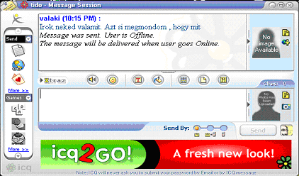

Azt, hogy hova mentődnek el a beszélgetéseink, a Main gombocska, majd a Preferences and Security kiválasztásával nézhetjük meg és módosíthatjuk.
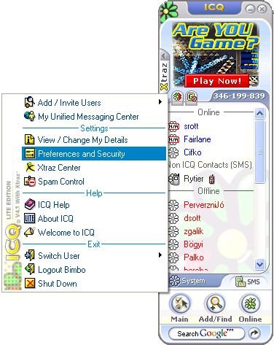


Az előbbi program mellett, az MSN Messenger is nagyon népszerű. Sok Kihívás mentor mindkét programot használja a mindennapi munkája során. Pl. tanuláskor, ha nem tudom megoldani a házi feladatot, előző este, üzenő programokon keresztül kapcsolatba léphetek a csoporttársaimmal, és minél többen dolgozunk rajta, annál valószínűbb, hogy a gondunk megoldódik.

A programot a következő webhelyről lehet telepíteni:
http://www.imagine-msn.com/messenger/default.aspx?locale=en-US

A beszélgetések elmentését az MSN Messenger ablak Eszközök menüpontján levő Beállítások… lehetőség kiválasztásával, az Üzenet fülecskére kattintva tehetjük meg. Az Üzenet fülecske alsó területén, adható meg, hogy az üzenetek mely területre mentődjenek el:

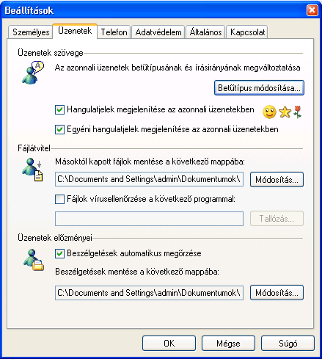


A mIRC programot azért nem soroltuk az üzenő programok közé, mert ebben a környezetben a kommunikáció nem két felhasználó, hanem az ugyanazon csatornákra feljelentkezett felhasználók között zajlik (bár a legtöbb üzenő program is lehetővé teszi a többszemélyes beszélgetést.)

A program a következő oldalról tölthetp le: http://www.mirc.com

Találtunk egy nagyon hasznos magyar nyelvű honlapot, amely összefoglalta az általános tudnivalókat a mIRC programról. Többek között elolvashatjátok a telepítés menetét is:
http://www.mirc.co.uk/translations/hungarian.html.

Ez egy hasznos és érdekes oldal az IRC-ről: http://www.irc.hu/

A mIRC Tools/Options menüjében, ha a baloldalon "+" jelet látsz az IRC szó előtti négyzetben, akkor kattints rá és válaszd ki a "Logging" szót. Ekkor megjelenik az alábbi ablak, és az "Automaticaly log" alatti legördülő sávban kiválaszthatod, hogy mit és hogyan szeretnél logolni, azaz elmenteni.

Mit szeretnék elmenteni:

None — semmit
Channels — csatornákat
Chats — msg-ben küldött magánbeszélgetéseket
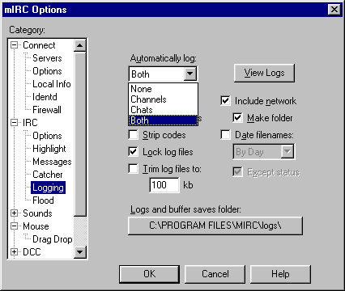
Both — mindent
Reload logs — visszatölti az ablakba a létező logfilet, az adatokat

Timestamp logs — minden sor előtt ott látható az időpont, óra perc alakban.
Date filenames — az aktuális dátum legyen a file neve
Strip codes — speciális fileok kiszedése, betűtípus stb..
Trim log files — maximum adott méretű fileok-at készít, szükség esetén darabolja a filet
Include network — beszúrja a hálózat nevét is
View logs — megnézhetjük az aktuális logfilet
Logs and Buffer saves folder — a mentés helyett lehet itt kiválasztani
Mi az ábrán látható beállítást ajánljuk kezdő felhasználó esetén. Ekkor az "aktuális dátum" néven (ha naponta csak egyszer lépünk be, ha többször, akkor ezt ne jelöljük be) minden beszélgetésről (magán— és csatornán való) készül logfile és minden sor elején ott található az időpont is.
